|  |
| --- |
| Họ và tên: Phan Hàn Thái  Mã số sinh viên: 23521419  Lớp: IT007.P23.1 |

HỆ ĐIỀU HÀNH  
BÁO CÁO LAB 1

**CHECKLIST**

**1.5. BÀI TẬP THỰC HÀNH**

|  |  |  |  |  |  |  |  |
| --- | --- | --- | --- | --- | --- | --- | --- |
|  | **BT 1** | **BT 2** | **BT 3** | **BT 4** | **BT 5** | **BT 6** | **BT 7** |
| **Trình bày cách làm** |  |  |  |  |  |  |  |
| **Chụp hình minh chứng** |  |  |  |  |  |  |  |
| **Giải thích kết quả** |  |  |  |  |  |  |  |

**1.6. BÀI TẬP ÔN TẬP**

|  |  |  |  |
| --- | --- | --- | --- |
|  | **a** | **b** | **c** |
| **Trình bày cách làm** |  |  |  |
| **Chụp hình minh chứng** |  |  |  |
| **Giải thích kết quả** |  |  |  |

**Tự chấm điểm:** 10

*\*Lưu ý: Xuất báo cáo theo định dạng PDF, đặt tên theo cú pháp:* ***<MSSV>_LAB1.pdf***

**1.5. BÀI TẬP THỰC HÀNH**

# Thực hiện lệnh chuyển thư mục theo thứ tự sau? - Chuyển về thư mục gốc - Chuyển đến thư mục /bin - Chuyển đến thư mục người dùng

Trả lời: lệnh cd địa_chỉ

* Chuyển về thư mục gốc: cd /

 

/: thư mục gốc

* Chuyển đến thư mục /bin: lệnh cd /bin

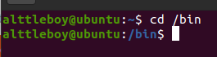

/bin: địa chỉ thư mục bin ở thư mục gốc

* Chuyển đến thư mục người dùng: lệnh cd /usr

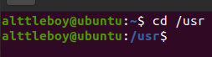

/usr: địa chỉ thư mục người dùng ở thư mục gốc

# Tạo cây thư mục như sau trong thư mục cá nhân của mình theo hình sau?

Trả lời: lệnh mkdir địa_chỉ/tên_file

Vd: vị trí hiện tại ở home

* mkdir Myweb: tạo thư mục Myweb ở thư mục hiện tại
* mkdir Myweb/images: tạo thư mục images ở đường dẫn ~/Myweb/
* mkdir Myweb/images/icon: tạo thư mục icon ở đường dẫn ~/Myweb/images/
* mkdir Myweb/images/background: tạo thư mục background ở đường dẫn ~/Myweb/images/
* mkdir Myweb/images/animation: tạo thư mục animation ở đường dẫn ~/Myweb/images/
* mkdir Myweb/databases: tạo thư mục databases ở đường dẫn ~/Myweb/
* mkdir Myweb/scripts: tạo thư mục scripts ở đường dẫn ~/Myweb/
* mkdir Myweb/java: tạo thư mục java ở đường dẫn ~/Myweb/

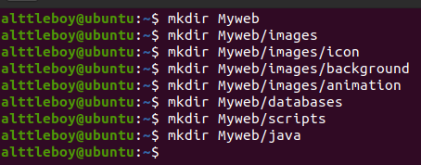



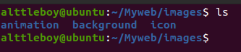

# Tìm hiểu trên Google, sử dụng lệnh để tìm một số file có phần mở rộng là .html và .class trong hệ thống file. Copy một vài file .html vào thư mục Myweb?

Trả lời: lệnh find path -type dạng_file -name “tên_file”

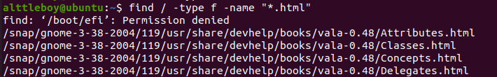

find / -type f -name “*.html”

* /: tìm từ thư mục gốc
* -type f: tìm file
* -name “*.html”: tìm tên có .html ở cuối (* là không quan tâm ký tự)

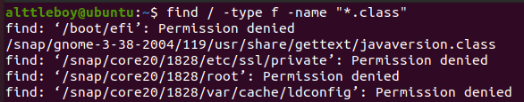

find / -type f -name “*.class”

* Tương tự câu find / -type f -name “*.html” chỉ thay .html bằng .class để tìm file có phần mở rộng .class

Copy file:





Lệnh cp địa_chỉ_file địa_chỉ_đích



# Thực hiện lệnh mv để di chuyển vài file .html trong thư mục Myweb vào thư mục Myweb/java?

Trả lời: lệnh mv tùy_chọn tên_file địa_chỉ_đích



mv Classes.html ./java

mv javaversion.class ./java



# Thực hiện xóa thư mục Myweb/scripts?

Trả lời: lệnh rm tùy_chọn địa_chỉ



rm -rf ./scripts

* -rf: tùy chọn r xóa thư mục, f bắt buộc xóa không hỏi lại
* ./scripts: thư mục scripts ở địa chỉ hiện tại là ~/Myweb

# Thiết lập quyền truy xuất cho thư mục Myweb/databases sao cho chỉ có chủ sở hữu có toàn quyền còn các người dùng khác không có bất kỳ quyền gì trên nó?

Trả lời: lệnh chmod tùy_chọn quyền file

Với Quyền bao gồm:

* Đọc: 4 - w
* Ghi: 2 - r
* Thực thi: 1 - x



chmod 700 ./Myweb/databases

* 700: lần lượt, chủ sở hữu có đầy đủ quyền (4 + 2 + 1), thành viên nhóm không có quyền gì (0), những người còn lại không có quyền gì (0)
* ./Myweb/databases: áp dụng quyền lên thư mục home/Myweb/databases (vì địa chỉ hiện tại là home)



* d: thư mục
* rwx------: chủ sở hữu, thành viên nhóm và những người còn lại lần lượt được biểu diễn quyền bởi 3 ký tự
  + rwx: chủ sở hữu được toàn quyền đọc, ghi và thực thi
  + ---: thành viên nhóm không có quyền gì
  + ---: những người còn lại không có quyền gì

# Tạo user có tên là it007 và password là ngày sinh của sinh viên. User được tạo nằm trong group tên là HDH?

Để tạo nhóm sử dụng lệnh groupadd tên

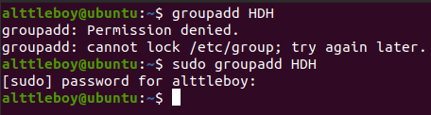

Sudo groupadd HDH

* Sudo: chạy với quyền admin

Để tạo user sử dụng lệnh adduser tên

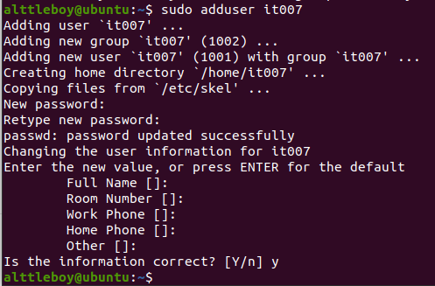

sudo adduser it007

* Sudo: chạy với quyền admin
* New password: tạo mật khẩu ngày sinh
* Retype new password: nhập lại mật khẩu

Thêm user it007 vào nhóm HDH: lệnh usermod tùy_chọn tên_nhóm tên_user



sudo usermod -aG HDH it007

* -aG: tùy chọn a thêm người dùng vào nhóm, tùy chọn G chỉ định nhóm thêm vào



it007 hiện đang thuộc nhóm HDH

**1.6. BÀI TẬP ÔN TẬP**

# Tạo ra 03 user lần lượt có username là: User1, User2, User3. Thực hiện các yêu cầu sau? a. Tìm hiểu trên Google và trình bày cách chuyển từ user này sang user khác sử dụng lệnh trong Ubuntu? b. Tạo ra file test_permission.txt có nội dung là Họ tên và MSSV của sinh viên, phân quyền cho file như sau: - User 1 có toàn quyền trên file - User2 chỉ được phép đọc file, không có quyền chỉnh sửa - User3 không có bất kỳ quyền gì trên file c. Kiểm tra kết quả của việc phân quyền trên bằng cách chuyển qua từng user và kiểm thử.

Trả lời:

a.

Tạo 3 user: User1, User2, User3

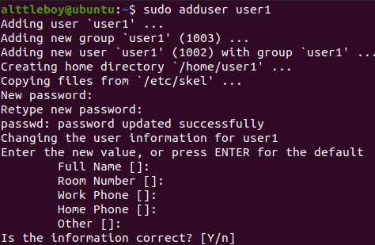

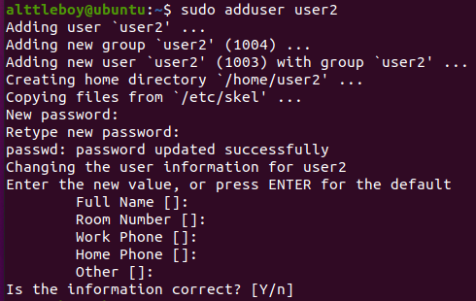

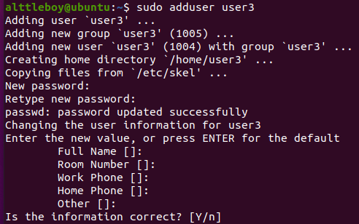

b.

Tạo file test_permission.txt



Ghi vào test_permission.txt

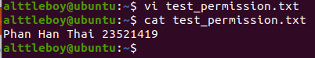

c.

Chỉnh quyền

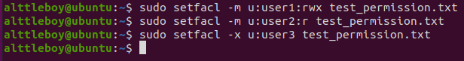

Kiểm tra quyền:

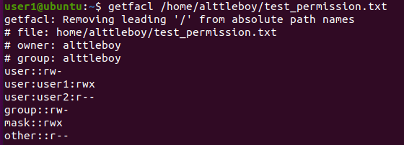

User1 được rwx, user2 được r, user3 không được làm gì

* User1:

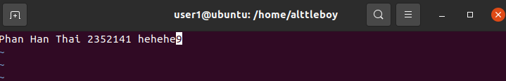

Có thể read write

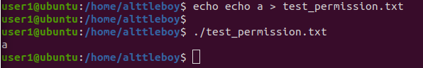

Ghi đè file test_permission.txt một câu lệnh shell và execute thành công

* User2:

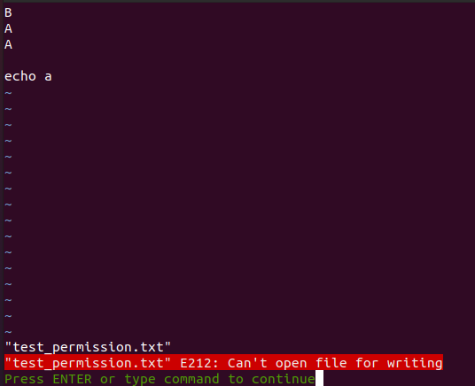

Có thể đọc không thể viết

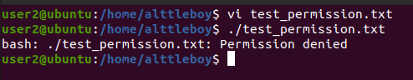

Không thể execute

* User3:

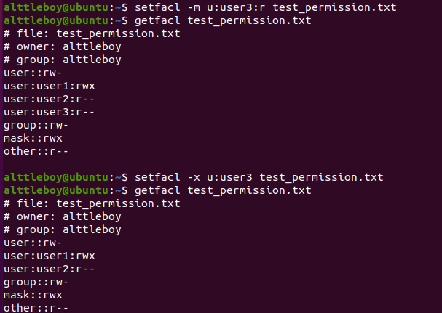

User3 ở câu lệnh trên có quyền read, sau khi loại bỏ quyền thì user3 không còn quyền gì nhưng file vẫn chấp nhận read vì file vẫn cấp quyền cho user other read.

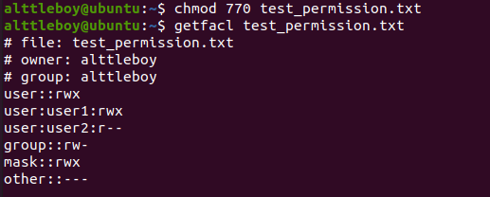

Đặt lại quyền cho other không có quyền gì

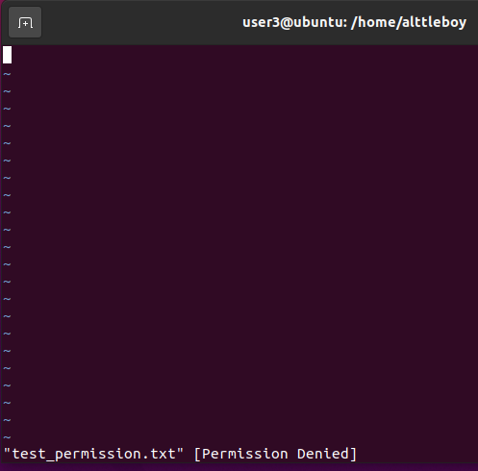

Dùng lệnh vi test_permission.txt ở user3 thì từ chối, user3 không đọc ghi hay thực thi được test_permission.txt nữa